**JOB SHEET SMK NEGERI 9 MEDAN**

**Disusun oleh :**

NAMA : Salsabila Anggraini

KELAS : XII RPL-3

Mapel : MK

Tanggal :23/07/2025

Guru : Annisah Husni Daulay, M.Kom

## *Tujuan pembelajaran serta pembuatan website ini adalah Memahami konsep dasar CRUD . Melatih keterampilan membuat aplikasi web menggunakan PHP.*

### Merancang tampilan web yang sederhana dan fungsional. Mengembangkan sistem informasi untuk mencatat kegiatan PKL.

Alat & bahan:

Dalam pembuatan website ini yang di gunakan adalah Color Hount dan W3 School

Teori singkat:

Konsep CRUD digunakan untuk mempermudah siswa dalam mencatat, melihat, mengubah, dan menghapus data selama kegiatan Praktik Kerja Lapangan (PKL).

Setiap fitur dalam website SISFO-PKL, seperti jurnal harian, absensi, dan konsultasi, dibangun dengan menerapkan prinsip CRUD.

Dalam website SISFO-PKL yang kami buat, terdapat beberapa fitur utama seperti:

* Home: Menyajikan tampilan awal dan informasi umum seputar sistem.
* Jurnal: Tempat siswa mengisi kegiatan harian selama PKL
* Absen: Untuk mencatat kehadiran siswa setiap harinya secara online.
* Konsultasi: Fitur untuk komunikasi atau penyampaian laporan kepada guru pembimbing.

Desain interface website:

1. Halaman Home

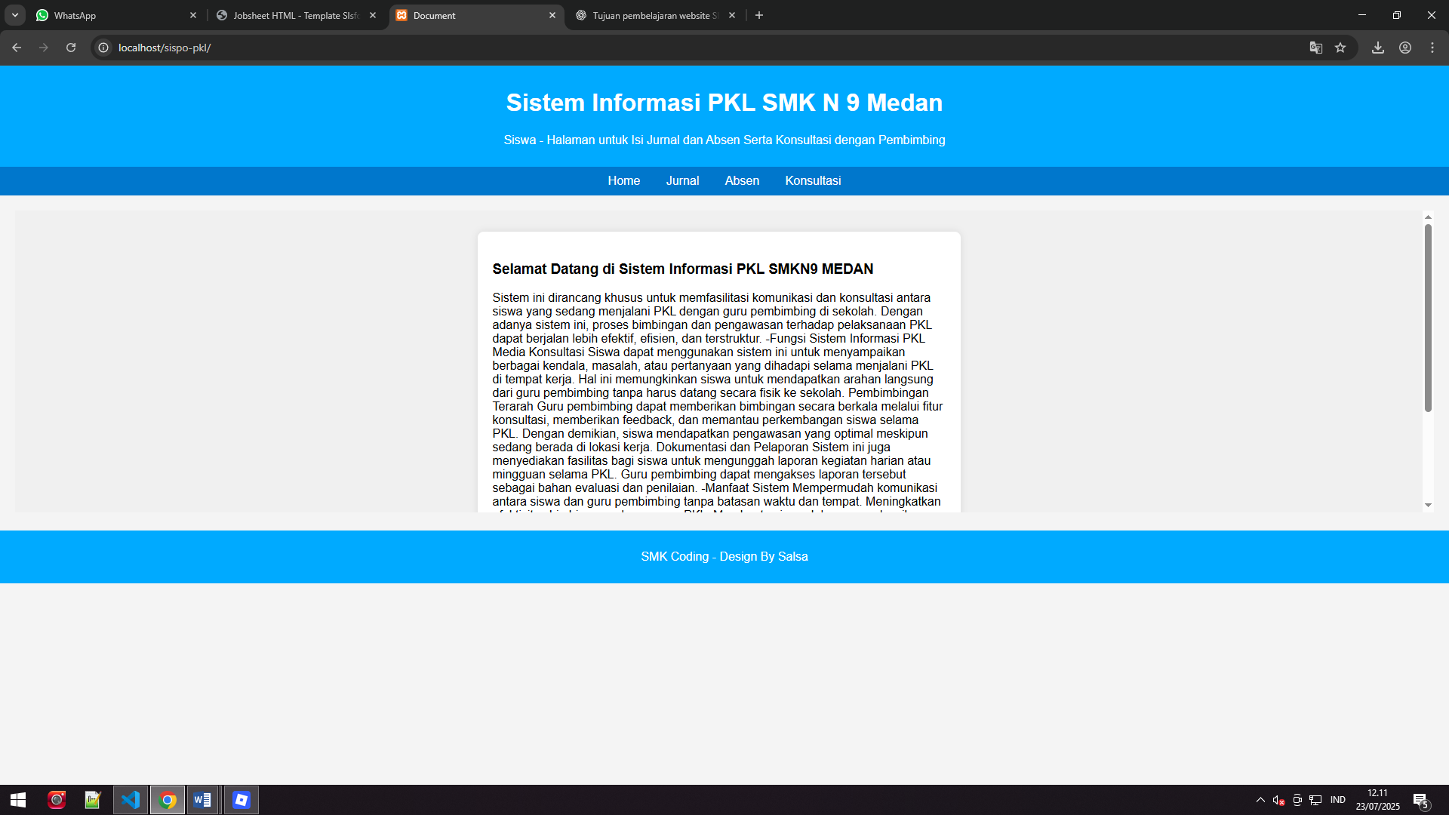

1. Halaman Jurnal

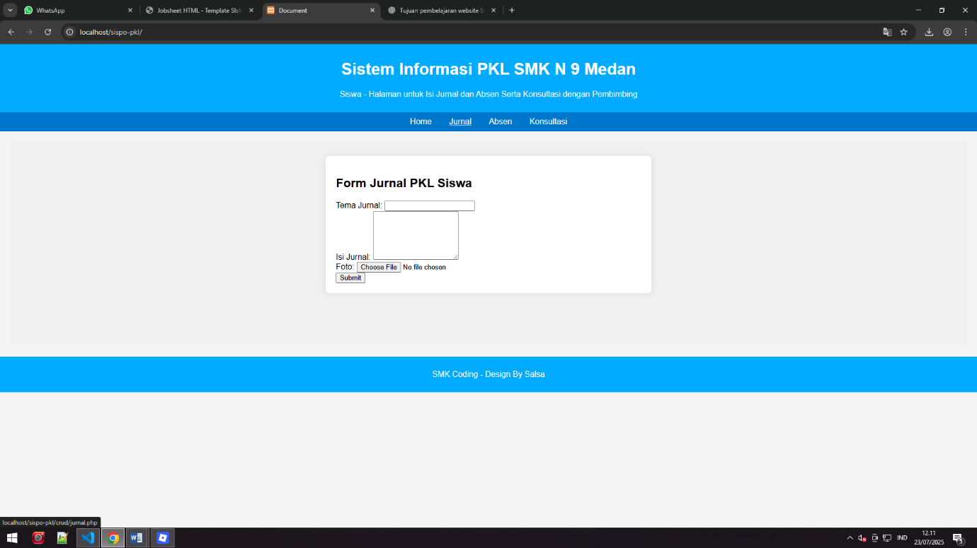

1. Halaman Absen

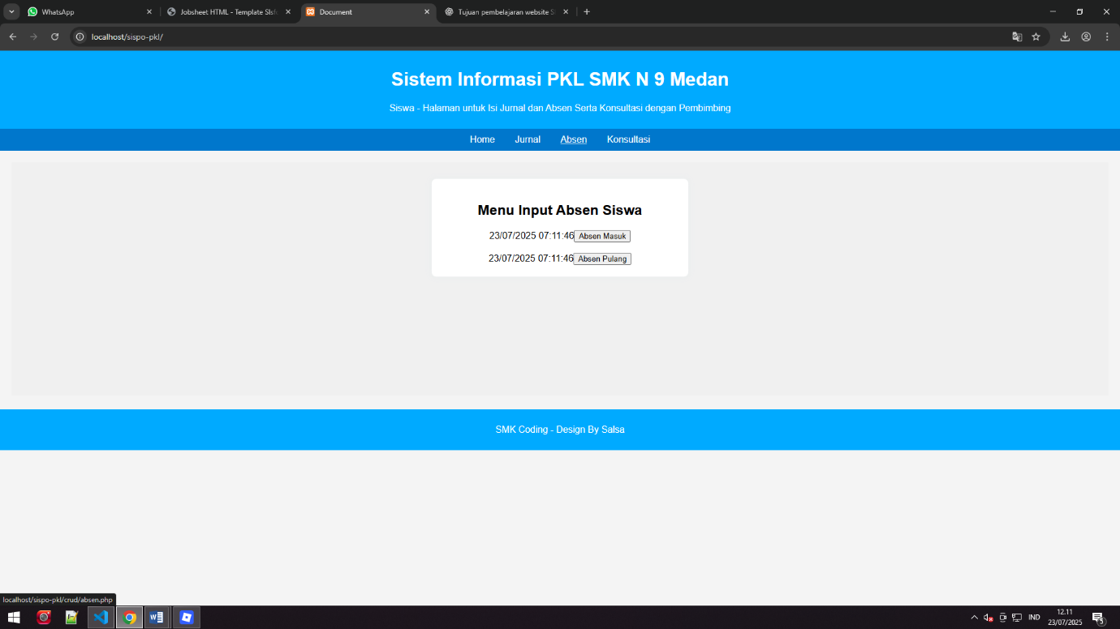

1. Halaman Konsultasi

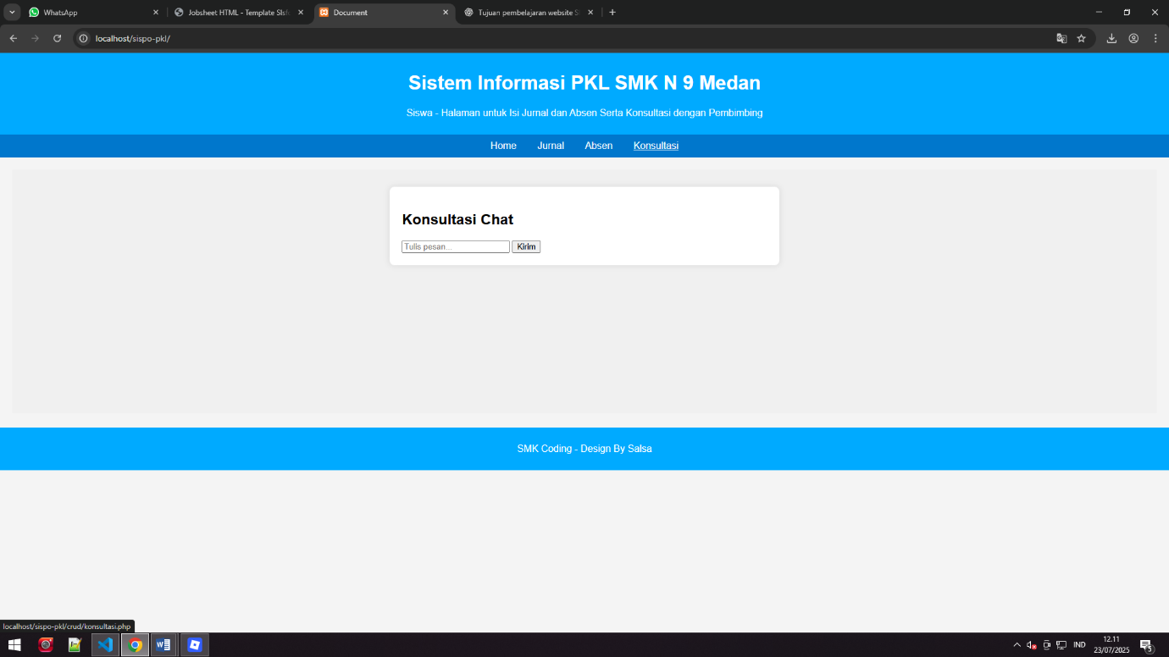

Langkah Praktik

1. Nyalakan xampp,
2. Buatlah folder baru bernama sisfo_pkl
3. Simpan folder tersebut di C/xampp/htdocs
4. Lalu buatlah file dengan ekstensi php lalu beri nama
5. Didalam folder sisfo pkl buat lah folder baru dengan nama CRUD
6. Buat file baru di dalam folder CRUD dengan ekstensi php lalu beri nama

* Absen,
* Home.
* Jurnal,
* Menu,
* Dan konsultasi.

Buat juga satu file dengan nama style.css di dalam folder CRUD.

Index.php

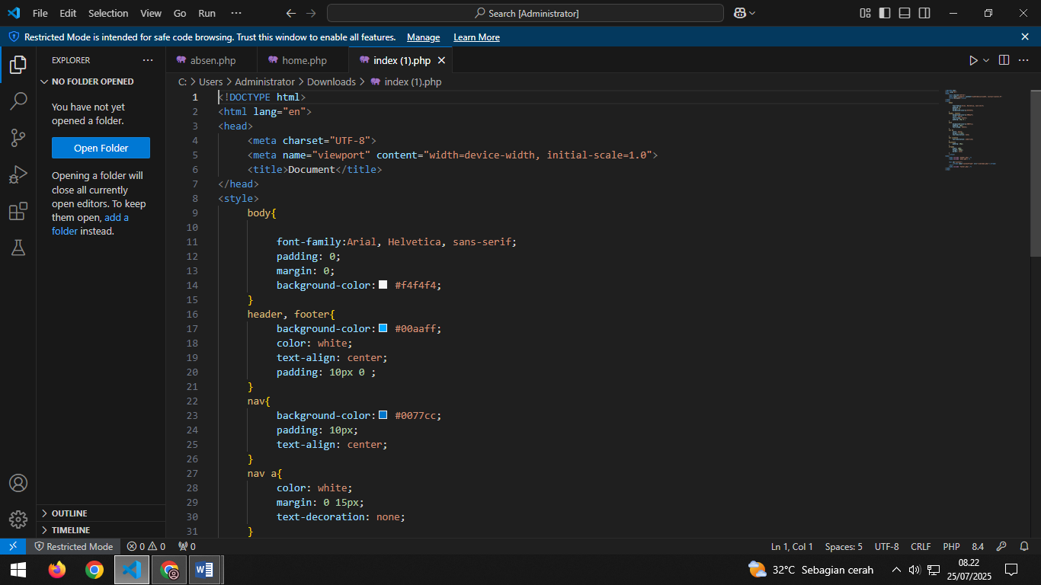

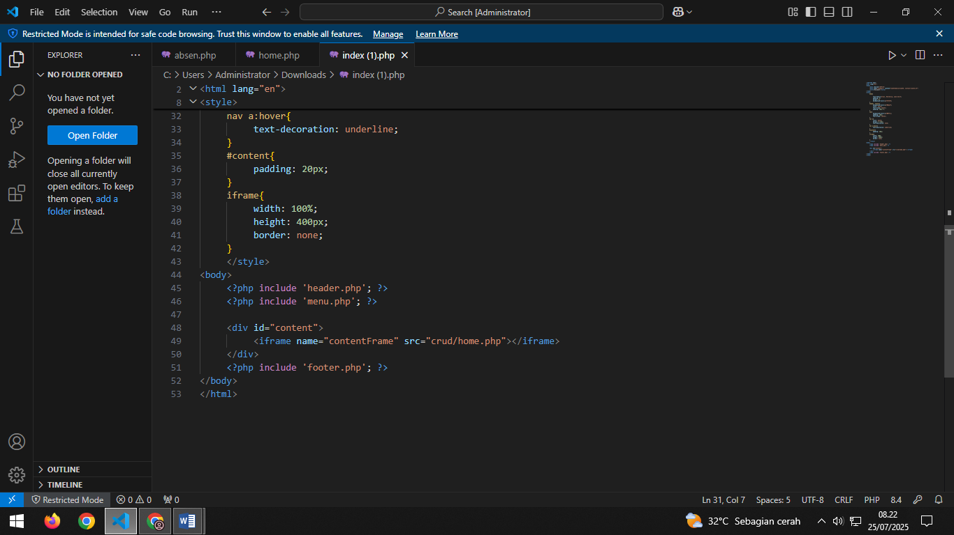

Header.php

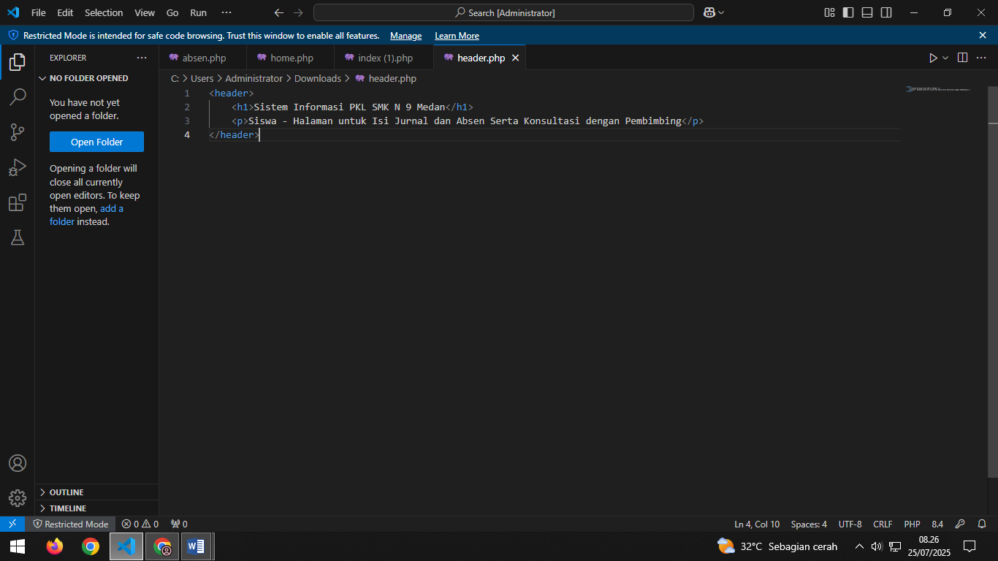

Footer.php

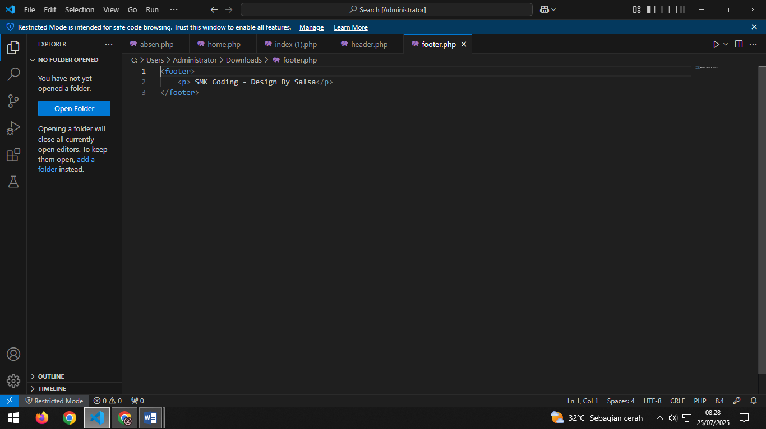

Absen.php

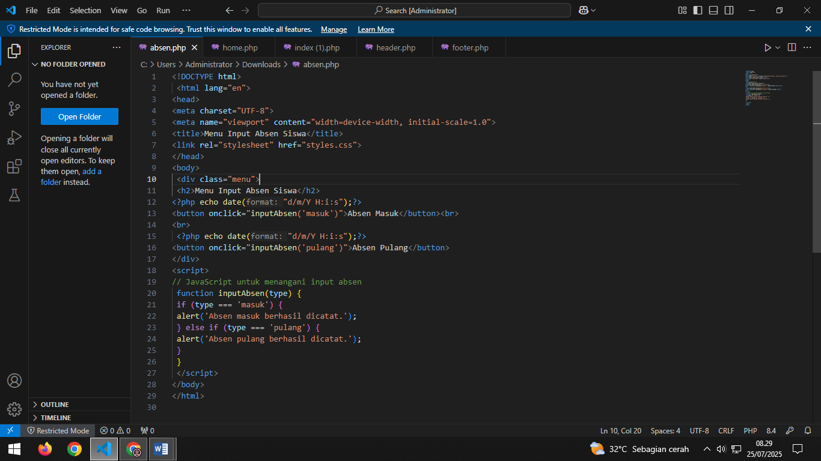

Home.php

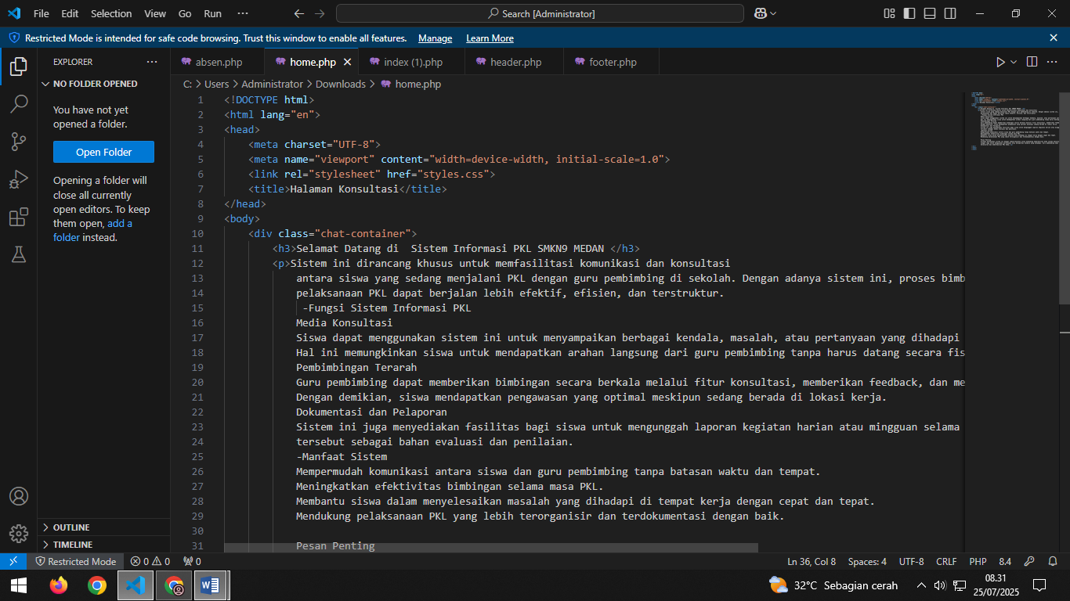

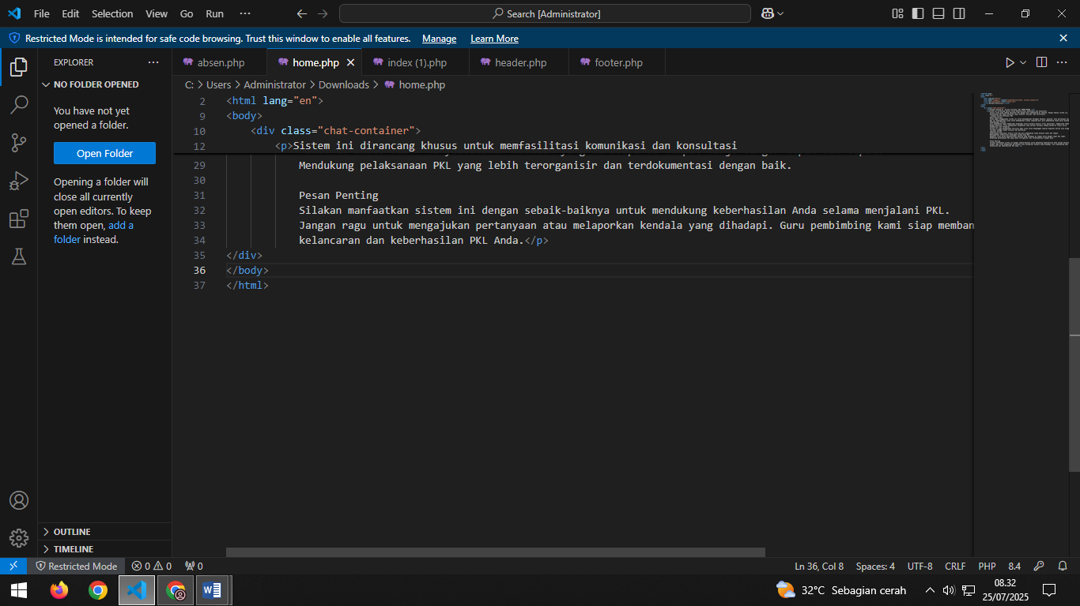

Jurnal. php

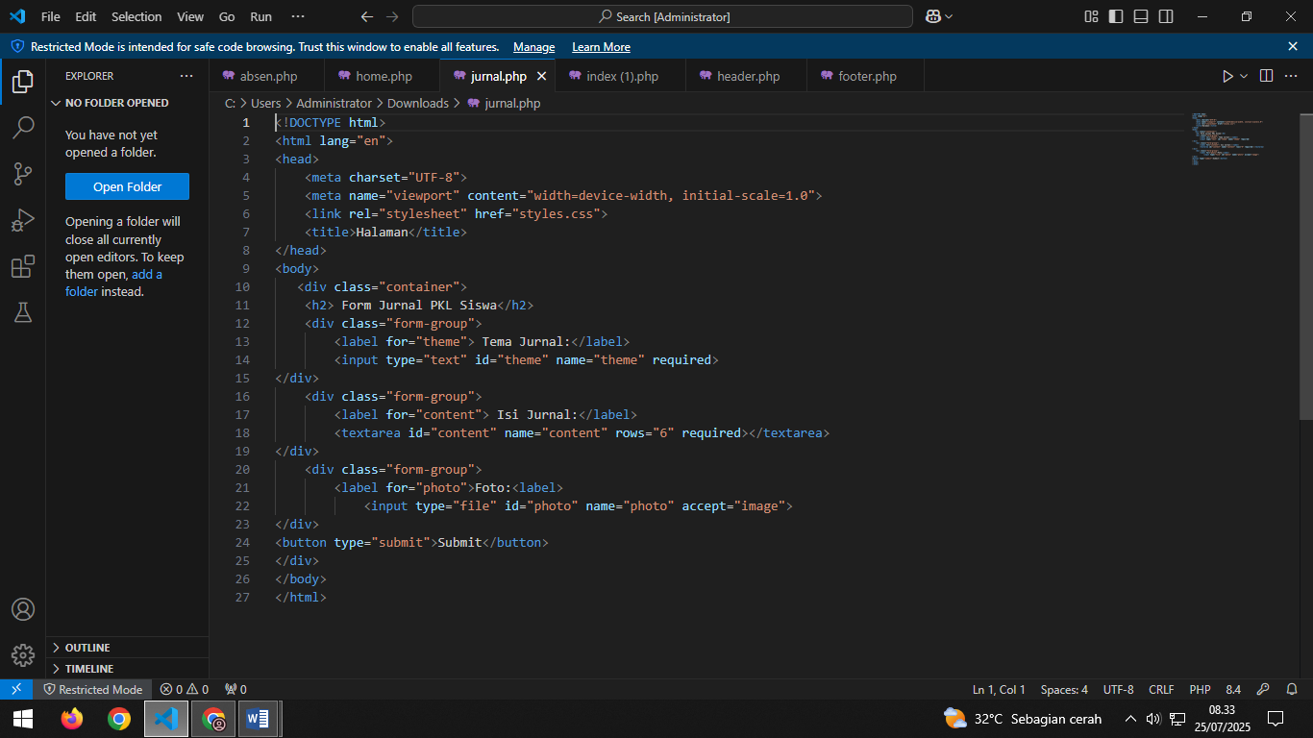

Menu.php

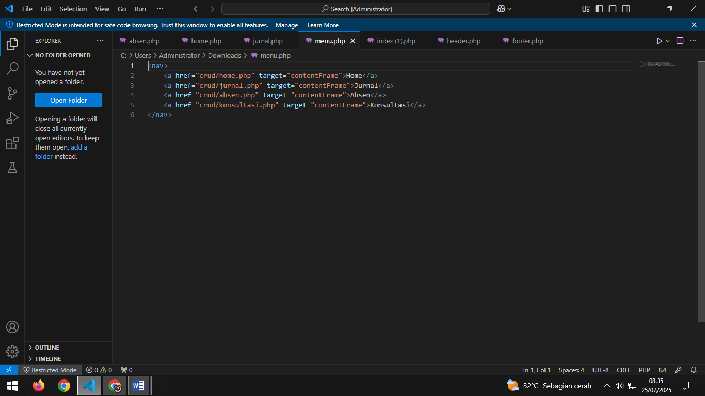

Konsultasi.php

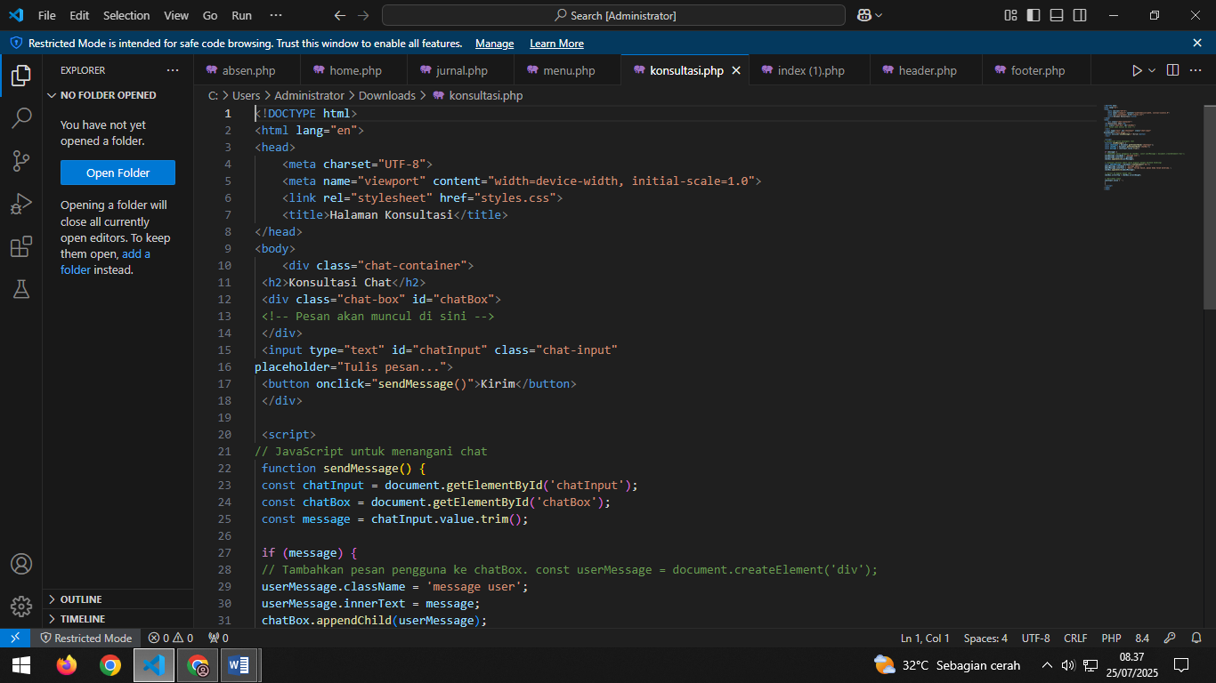

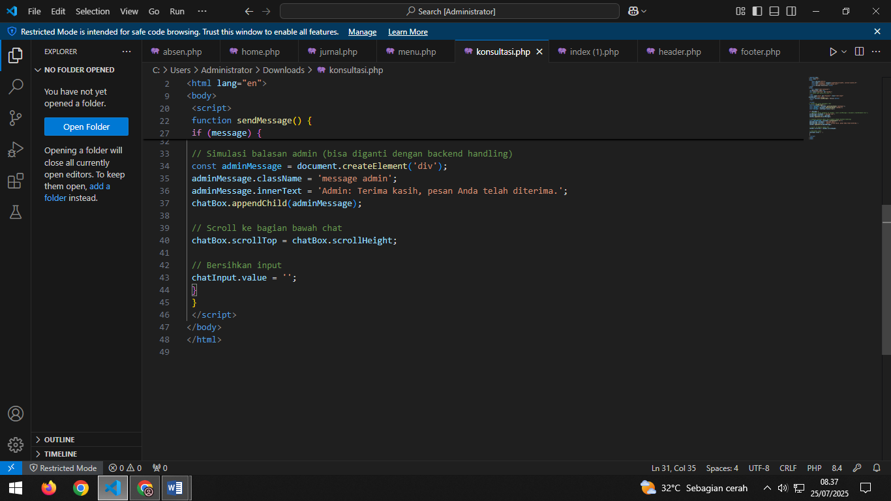

Styles.css

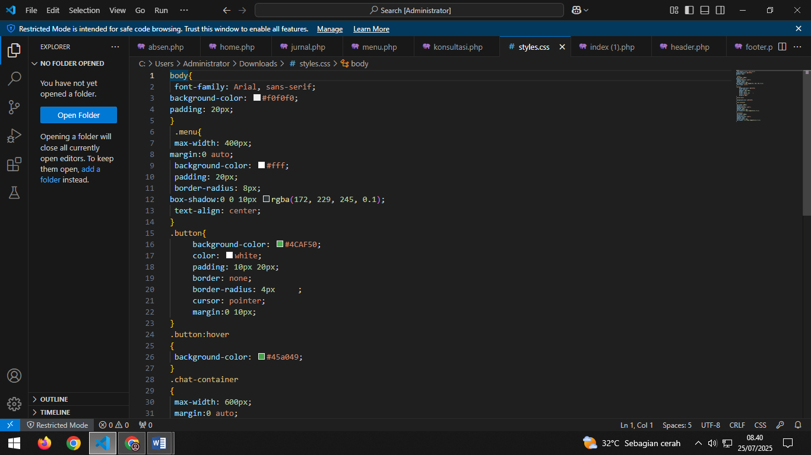

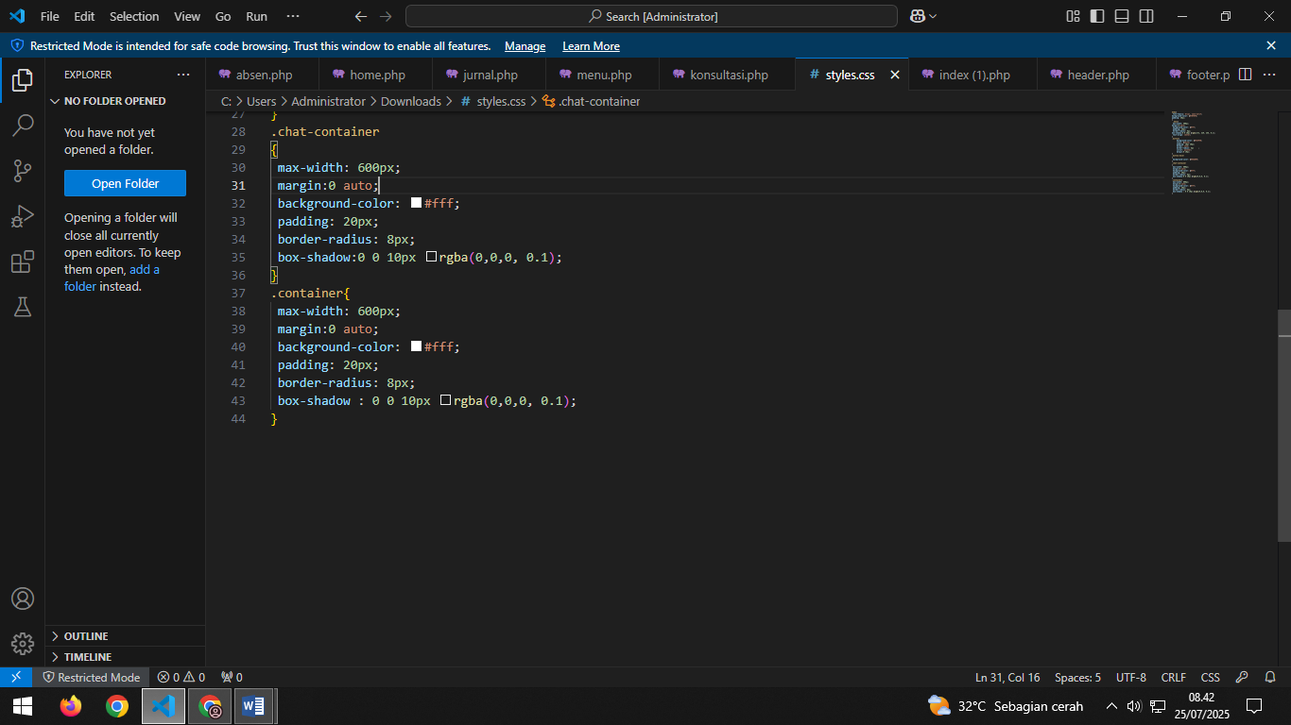

Noted!!

Warna bisa disesuaikan dengan warna yang di inginkan dan bisa di cari di (color hunt)

1. Jika sudah, lihat hasil nya dengan menjalankan program di **localhost/nama_folder**